Государственное бюджетное профессиональное образовательное учреждение
«Байконурский электрорадиотехнический техникум имени М.И. Неделина»
(ГБ ПОУ «БЭРТТ»)

УТВЕРЖДАЮ Заместитель директора по учебной работе _________ М.М. Иванова «___» ________ 2018 г.

МЕТОДИЧЕСКАЯ РАЗРАБОТКА
ОТКРЫТОГО УРОКА
на тему: «Описание достопримечательностей города и родного края»
по дисциплине: «Иностранный язык»
для 2 курса специальности 09.02.03 «Программирование в компьютерных системах»

Разработал
преподаватель первой
квалификационной категории
А.И. Асанатова

г. Байконур
2018 г.
Рассмотрено Согласовано
Председатель ПЦК общеобразовательных, Методист
социально-экономических и гуманитарных
дисциплин
__________ А.Н. Есенкулова __________А.Н. Есенкулова
"____"_____________2018г. "____"_____________2018г.

Тема: «Описание достопримечательностей города, родного края»

Цель урока: Ознакомить студентов с историей своего родного края, его памятными местами, научить употреблять профессионально-направленную лексику в разговорной речи.

Задачи урока:
Образовательные:
- знакомство студентов с достопримечательностями Байконура;
- расширить лексический запас слов;
- расширить и углубить культурологические знания студента.

Развивающие:
- способствовать развитию речевых способностей, навыков устной речи, совершенствовать лексико-грамматические, лингвистические и речевые навыки;
- способствовать развитию коммуникативных навыков;
- способствовать развитию памяти, внимания, мышления, воображения.

Воспитательные:
- формирование патриотического отношения к своему городу;
- формирование ценностного отношения к историческому прошлому и настоящему своего края и чувства гордости за свою малую Родину.

Материально-техническое оснащение урока:
ТСО – компьютер, доска, наглядные материалы.

Тип урока: практический, комбинированный

Методы: словесные, наглядные, практические

Использованная литература:

1. Баранов Л.Т. Космодром Байконур: 50 космических лет: 2005
2.Хренов Владимир. Мой Байконур, Издательство «Герои Отечества», Москва, 2007
3. Сорокин А.Я. «Байконур-Начало XXI века», ТОО «Гласир», 2008
Интернет ресурсы:
Официальный сайт г. Байконур.

Ход занятия
Эпиграф: East or west home is best!
В гостях хорошо, а дома лучше!
1. Организационный момент
Организационный момент включает приветствие, беседу с дежурным, фиксирование отсутствующих, проверку готовности студентов к занятию, ознакомление студентов с темой, задачами и целями урока.
Преподаватель:
Good morning, dear students! Glad to see you. I hope everybody is present and ready for the lesson. Let’s begin. Today we are going to speak about our native city –Baikonur, its sights and inhabitants. We shall learn and discuss information about the most interesting and significant places of our region and native city. Also we shall listen to your classmates. They will tell us about results of their research work. The epigraph of our lesson is «East or west home is best! ».
Студенты переводят содержание высказывания.
Доброе утро, студенты! Рада вас видеть. Надеюсь, все присутствуют и готовы к уроку. Сегодня тема нашего урока: «Описание достопримечательностей города, родного края», а также послушаем Ваше выступление с презентацией. Цель урока: ознакомление с историей своего города и родного края.
2. Проверка домашнего задания. Устные ответы студентов.
Преподаватель:
Last lesson we had the theme: “Future Simple Tense”. Your homework was exercise 1. Your task is to translate the text from Russian to English. Let’s check up your homework.
На прошлом занятии мы проходили тему «Образование и употребление глаголов в Future Simple Tense» и было задано упражнение 1. Вашей задачей был перевод текста с русского на английский. При выполнении домашнего задания, с какими трудностями вы столкнулись? Все ли вам было понятно? Давайте проверим домашнее задание. (Приложение 1).
Упражнение 1. Переведите текст на английский язык.
Что произойдет в мире через 100 лет?
1.Люди обнаружат жизнь на других планетах, начнут строить заводы в космосе и жить на других планетах.
2. Машины будут выполнять многие работы, которые люди выполняют сегодня. 3. Автоматизация решит проблему безработицы и предоставит людям больше свободного времени для проведения досуга.
4. Люди начнут изучать много новых предметов.
5. Компьютеры заменят преподавателей.
6. Ученые найдут новые источники энергии.
7. Люди начнут использовать энергию более эффективно.
8. Проблема с обеспечением людей продуктами улучшится.
9. Все страны начнут жить в мире друг с другом.
10. Все ядерное оружие будет уничтожено.
11. Не произойдет никакой ядерной войны, которая уничтожит человечество.
3. Опрос по пройденной теме:
Преподаватель:
Now, the first let’s remember what we’ve learnt last lesson. Last lesson we spoke about Future Simple Tense. Answer my questions.
На прошлом уроке мы рассмотрели тему «Образование и употребление глаголов в Future Simple Tense». Я буду задавать вопросы, а вы отвечаете.
-Что такое Future Simple Tense?
-Как образуется Future Simple Tense?
1.Future Simple Tense– это отрезок времени, который последует после настоящего и тоже не включает момент речи. Глагол в форме Future Tense обозначает действие, последующее по отношению к моменту речи.
2. Образование Future Indefinite
Глаголы will являются вспомогательными глаголами сложной формы будущего времени. Will никогда не употребляются, как самостоятельные глаголы в значении буду, будет и т. д. Русскому глаголу быть в качестве самостоятельного глагола (я буду на собрании завтра) или глагола-связки (я буду инженером через год) соответствует в английском языке глагол to be, будущее время которого образуется с помощью вспомогательных глаголов shall (для 1-го лица ед. и мн. числа) и will (для других лиц) плюс инфинитив без частицы to:
I shall be я буду he (she, it) will be он (она, оно) будет
we shall be мы будем you will be выбудете they will be они будут
I shall be at the meeting tomorrow. Я буду на собрании завтра.
I shall be a programmer in two years. Я буду программистом через два года.
We shall have five lessons tomorrow. Завтра у нас будут пять пар.
4. Мотивация занятия. Для достижения поставленной цели необходимо стимулировать студентов, вызвать у них интерес к теме, создать ситуацию успеха.
Преподаватель:
Ok. Open your copybooks and write down today’s date. Today is the 4 ^{th} of February. Today we’ll have new lesson “Describing the sightseeing of native city”. We’ll get to know the history, the sightseeing of native city. You’ll demonstrate your presentations about Baikonur and answer the questions.
Сегодня тема нашего урока: «Описание достопримечательностей города, родного края». Мы поговорим о памятных местах и о людях, которые связали свою жизнь с космосом. Вы будете рассказывать и показывать свои презентации и отвечать на вопросы.
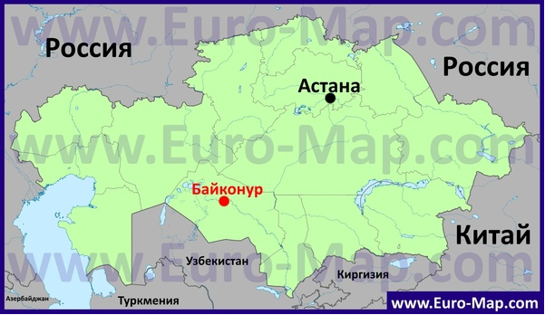
When people hear "Baikonur" they sometimes don't even know where it is. Most people think that it's somewhere in the Asian part of Russia. Actually no, the city of Baikonur is located in Kazakhstan, in the Kzyl-Orda region. Today the population of Baikonur is 70 thousand people.
Baikonur is a city whose life is connected with rockets and space. Therefore, the sights of Baikonur are directly or indirectly connected with rocket building, famous scientists, cosmonauts, and important events in the history of space exploration. Thanks to the fact that Baikonur is a small city, all the sights can be visited within a few hours of walking.
In the city of Baikonur there are a huge number of monuments installed in honor of famous scientists and researchers of space: a monument to Academician S.P.Korolyov, who is located on the square with the same name, is a monument to the outstanding designer M.K. Yangel, V.P. Barmin, academician V.P. Glushko, Academician V.I. Kuznetsov, Academician N.A. Pylyugin, Academician M.S. Ryazansky, the chief artillery marshal M.I. Nedelin, Colonel-General A.A. Maximov, Lieutenant-General G.M. Shubnikov and, finally, the monument to Yu.A. Gagarin. Also named after the first cosmonaut is a street along which astronauts enter the city from the airport.
Когда люди слышат «Байконур» они порою даже не знают, где он находится. Большинство думает, что это где-то в азиатской части России. На самом деле нет, город Байконур находится в Казахстане в Кзыл-ординской области, в данное время город арендуется Россией. Сегодня население города Байконур составляет 70 тысяч человек. Из самого города ракеты не летают, для этого имеется ряд стартовых площадок в радиусе примерно 40 километров.
Байконур - это город, жизнь которого связана с космосом. Поэтому, достопримечательности Байконура связаны с ракетостроением, известными учеными, космонавтами, и важными событиями в истории космонавтики.
В городе Байконур имеется огромное количество памятников, установленных в честь знаменитых ученых и исследователей космоса: памятник академику Сергею Павловичу Королеву, который расположен на одноименной площади, памятник выдающемуся конструктору Михаилу Кузьмичу Янгелю, Владимиру Павловичу Бармину, академику Валентину Петровичу Глушко, академику Виктору Ивановичу Кузнецову, академику Николаю Алексеевичу Пилюгину, академику Михаилу Сергеевичу Рязанскому, главному маршалу артиллерии Митрофану Ивановичу Неделину, генерал-полковнику Александру Александровичу Максимову, генерал-лейтенанту Георгию Максимовичу Шубникову и, наконец, первому космонавту Юрию Алексеевичу Гагарину. Также именем первого космонавта названа улица, по которой космонавты въезжают в город из аэропорта.

(Слайды)
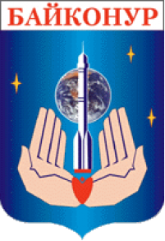
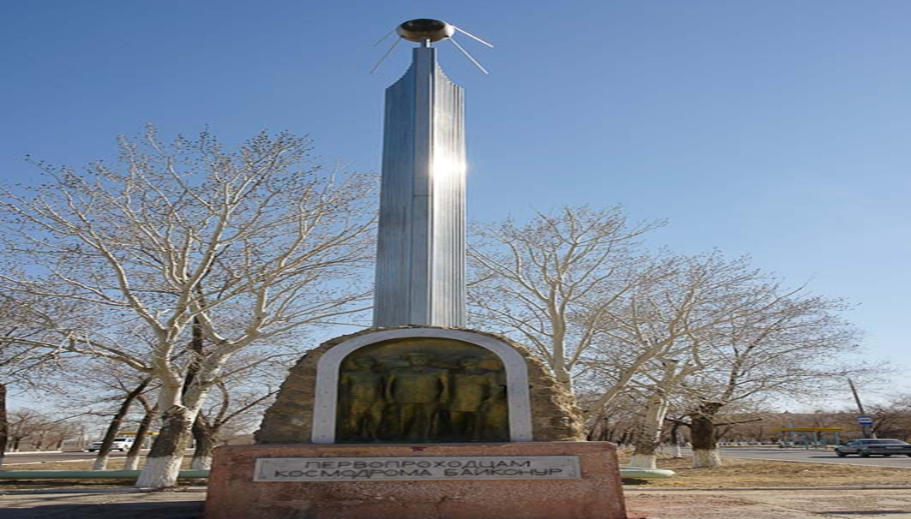
The monument to Baikonur’s pioneers
Памятник первопроходцам космодрома Байконур

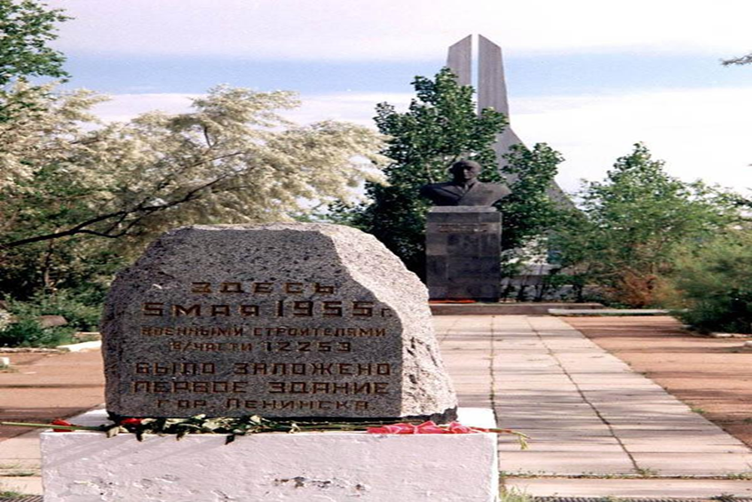
The memorial stone in honour of the stone-laying ceremony of the first building in Baikonur
Мемориальный камень в честь закладки первого здания города Байконур

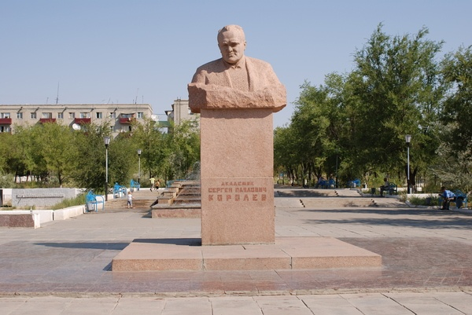
The monument to Academician S.P. Korolyov, Head Designer
Памятник Главному конструктору академику С.П. Королеву
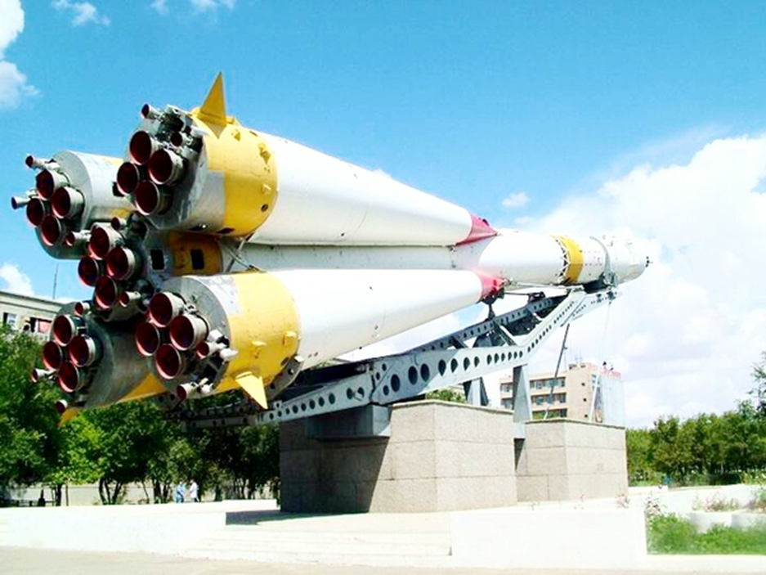
“Soyuz” rocket-bearer” monument – the creation of Academician S.P. Korolyov
Монумент «Ракета-носитель «Союз»-детище академика С.П. Королева

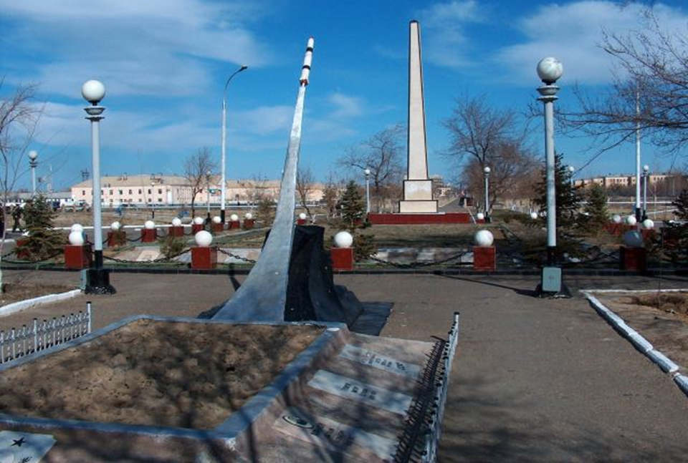
The memorial on the common grave of the rocket men killed on October, 24, 1960
Памятник на братской могиле ракетчиков, погибших 24.10.1960 года

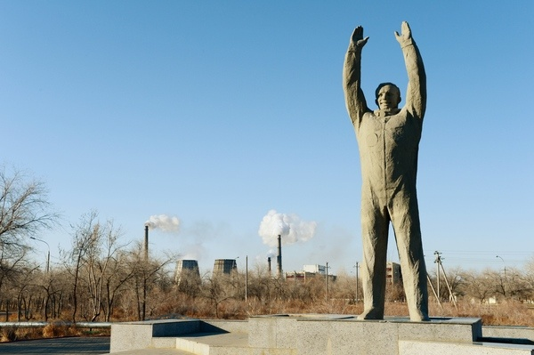
The monument to Y.A. Gagarin, the first cosmonaut of the planet.
Памятник первому космонавту Планеты Ю.А. Гагарину

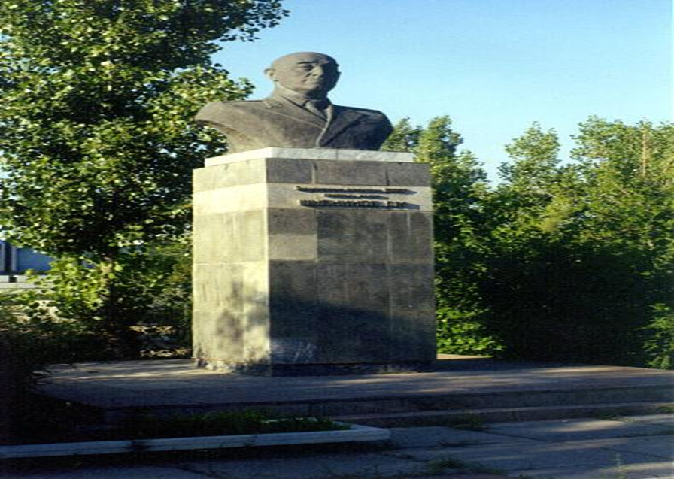

The memorial to Chief Builder of Baikonur, Major-General G.M. Shubnikov
Памятник главному строителю Байконура генерал-майору Г.М. Шубникову
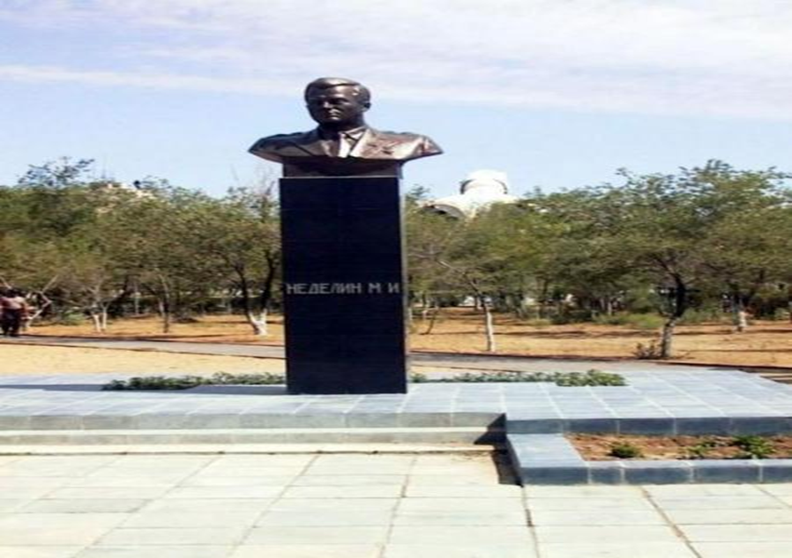
The monument to Chief Marshal of Artillery M.I. Nedelin
Памятник Главному маршалу артиллерии М.И. Неделину
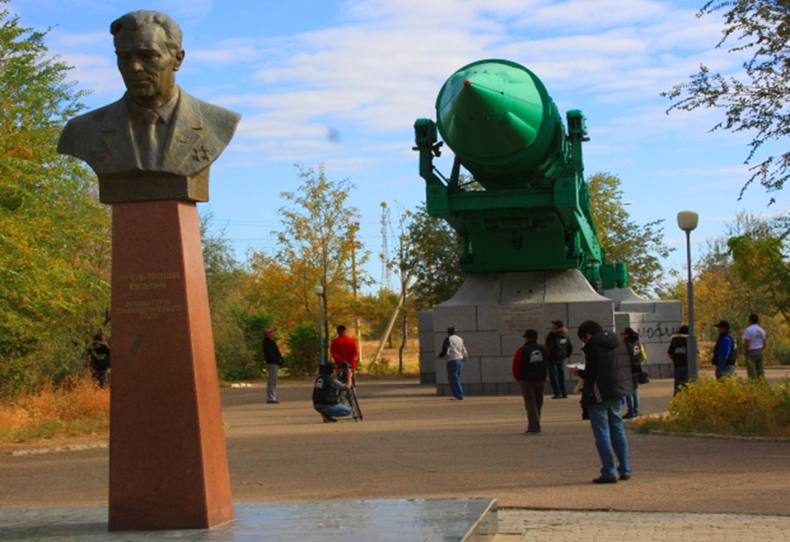
The monument to Academician M.K. Yangel, Head designer
Памятник Главному конструктору академику М.К. Янгелю

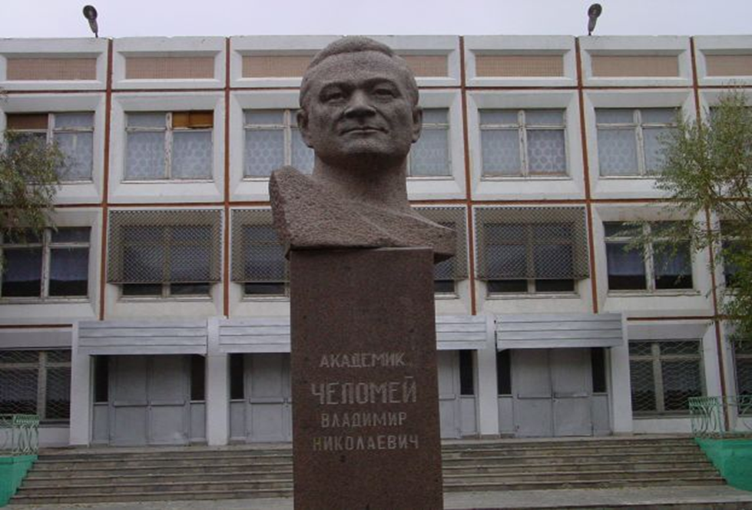
The monument to Academician V.H. Chelomey, Head designer
Памятник Главному конструктору академику В.Н. Челомею
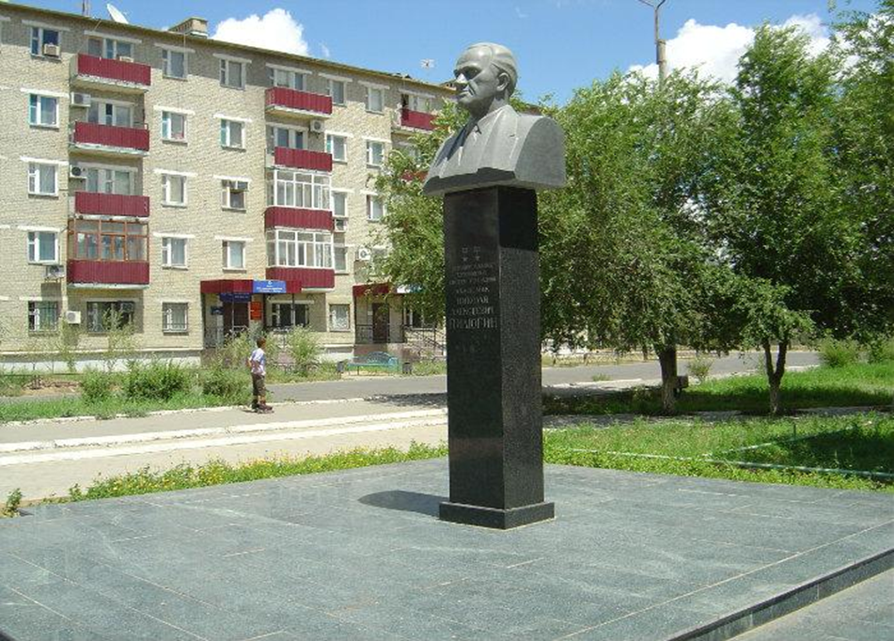
The monument to Academician N.A. Piliugin, Head designer
Памятник Главному конструктору академику Н.А. Пилюгину

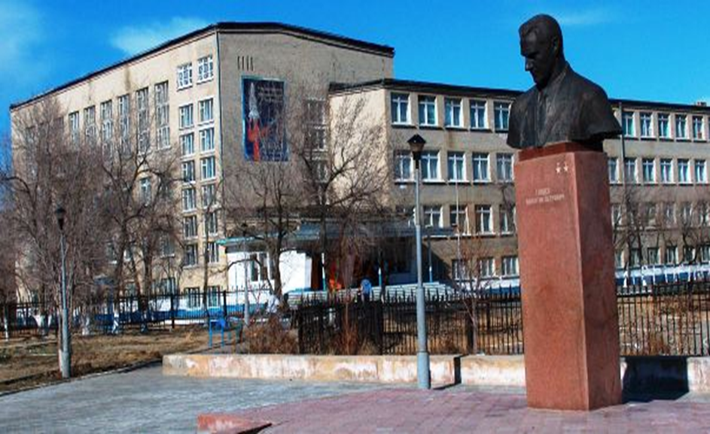

The monument to Academician V.P. Glushko, Head designer
Памятник Главному конструктору академику В.П. Глушко
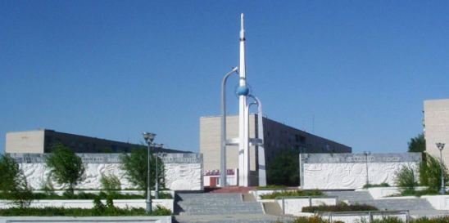
The central stela of “Glory to space explorers” memorial
Центральная стела мемориала «Слова покорителям космоса»

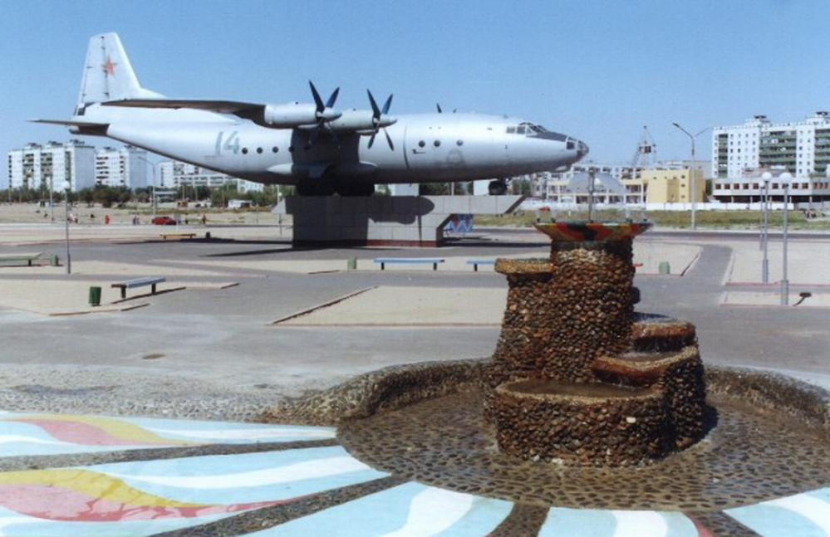
“AN-14” military-transport aircraft in the aviators’ public garden
Военно-транспортный самолет «АН-12» в сквере авиаторов
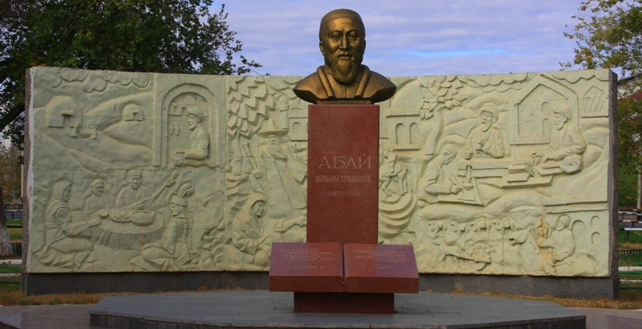
The monument to Kazakh poet and thinker AbayKunanbaev
Памятник казахскому поэту и мыслителю Абаю Кунанбаеву

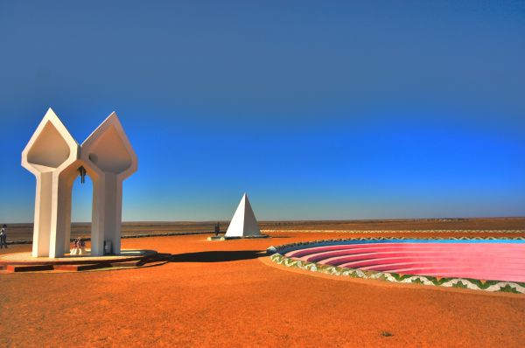
“Korkyt Ata” memorial to Kazakh poet and thinker Korkyt
Мемориал «Коркыт Ата» казахскому поэту и мыслителю Коркыту

Давайте мы посмотрим «Проект благоустройства будущего города».
(После просмотра кадров)
Просмотр кадров будущего города Байконур, хочу закончить словами нашего мэра Константина Дмитриевича Бусыгина: «Я считаю, что у нас в Байконуре нужно подымать патриотизм, любовь к городу. Наверное, надо с самих себя начинать. Если сам себя не любишь, то и город любить не будешь. Хотелось бы меньше негатива, а больше конструктива».
5. Предъявление нового материала, связанного с достопримечательностями нашего города и родного края (презентация).
I invite the students, who are ready to speak with presentation about the sights of native city Baikonur.
Я приглашаю студентов, которые готовы выступить с презентацией и рассказать о достопримечательностях города Байконур.
Презентация 1:
Выступает студент Токбулатов Алтынсары с презентацией о первом космонавте Гагарине Юрии Алексеевиче.
1. Yuri Alekseevich Gagarin was born on 8 August 1934 in the village of Klushin near the town of Gzhatsk.
Smolensk region in the family of carpenter .The boy survived the Nazi occupation. After the war he graduated seven classes and vocational school. He worked in the foundry at the same time engaged in the flying club. After being drafted into the army he was sent to military school. In 1957, Lieutenant Gagarin graduated College and went on North to the place of service. He learnt about the recruitment of pilots for training “flights on the new technique”. There was actually a selection of astronauts. Gagarin was in the first group of future Cosmonauts, who brilliantly passed all stages of training and was included in the number of candidates to perform the first space flight.
April 12, 1961 the spaceship “Vostok” with a man on Broad was launched from the Baikonur cosmodrome. Gagarin made only one revolution around the Earth at an altitude of 302 km from earth’s surface. The whole journey took 1 hour 49 min. Lander landed Saratov. Message about the flight of Gagarin instantly spread around the world. His famous “let’s go!” said at the start, knew everybody. In the USSR, the day of April 12 became the Day of cosmonautics. Now it is the world day of aviation and cosmonautics. In 1968 he graduated the Gagarin Military air Academy named after N.E. Zhukovsky, was engaged in teaching and training of astronauts. March 22, 1968.when performing routine training flight, Gagarin was tragically killed. He was buried with military honor’s in Red Square at the Kremlin wall as a national hero. The name of Gagarin is named one of the craters on the reverse side of the moon, and streets, educational in many cities of the world.
In 1968 after Y.A. Gagarin’s tragic death Sadovaya street this street also named after Y.A. Gagarin. At that year Officer house that situated in Lenin’s square was assigned to Hero of Soviet Union, pilot and cosmonaut Y.A Gagarin.
In 1978The House of officers was awarded hero of Y.A Gagarin. Starting complex №2 was named after Y.A. Gagarin. There was the bust of the astronaut in front of the Museum of cosmodrome Baikonur here. The house where he spent the night before the flight became the museum. Since 1985 the secondary school №8 was named after Y.A. Gagarin .In 2007 the museum was opened here.
Презентация 2:
Выступает студентка Терещенко Марина с презентацией о Королеве Сергее Павловиче.
Sergey Pavlovich Korolyov worked as the lead Soviet rocket engineer and spacecraft designer during the Space Race between the United States and the Soviet Union in the 1950s and 1960s. He is considered by many as the father of practical astronautics. He was involved in the development of the R-7 Booster Rocket, Sputnik, and launching Laika and the first human being into space. Although Korolev trained as an aircraft designer, his greatest strengths proved to be in design integration, organization and strategic planning. Arrested on a false official charge as a "member of an anti-Soviet counter-revolutionary organization" he was imprisoned in 1938 for almost six years, including some months in a Kolyma labour camp. Following his release he became a recognized rocket designer and a key figure in the development of the Soviet Intercontinental ballistic missile program. He later directed the Soviet space program and was made a Member of Soviet Academy of Sciences, overseeing the early successes of the Sputnik and Vostok projects including the first human Earth orbit mission by Yuri Alexeyvich Gagarin on 12 April 1961. Korolev's unexpected death in 1966 interrupted implementation of his plans for a Soviet manned Moon landing before the United States 1969 mission.
Before his death he was officially identified only as the Chief Designer, to protect him from possible cold war assassination attempts by the United States. Even some of the cosmonauts who worked with him were unaware of his last name; he only went by Chief Designer. Only following his death in 1966 was his identity revealed and he received the appropriate public recognition as the driving force behind Soviet accomplishments in space exploration during and following the International Geophysical Year.
Korolev was born in Zhytomyr, the capital of Volhynian Governorate of the Russian Empirenow located in Ukraine. His father, PavelYakovlevichKorolev, was born in Mogilev to a Russian soldier and a Belarusian mother; and his mother, Maria NikolaevnaKoroleva, was a daughter of a wealthy merchant in the Ukrainian city of Nezhinwith Cossack heritage. On his maternal side, in addition to Ukrainian Cossacks, he also had Greek and Polish ancestry.
His father moved to Zhytomyr to be a teacher of the Russian language. Three years after his birth the couple separated due to financial difficulties. Although Pavel later wrote to Maria requesting a meeting with his son, Sergei was informed by his mother that his father had died. Sergei never saw his father after the family break-up, and Pavel died in 1929 before his son learned the truth.
Korolev grew up in Nezhin, under the care of his maternal grandparents MykolaYakovychMoskalenko who was a trader of the Second Guild and Maria MatviivnaMoskalenko , a daughter of a local cossack. Korolev's mother also had a sister Anna and two brothers Yuri and Vasily. Maria Koroleva was frequently away attending Women's higher education courses in Kiev. As a child, Korolev was stubborn, persistent, and argumentative. Sergei grew up a lonely child with few friends.
Презентация 3:
Выступает студентка Панина Анна с презентацией о Памятниках ракето - носителей города Байконур.
One of the most striking sights of our city is the monument of launch rockets Soyuz.
The layout of the carrier rocket "the Union" is proud to Baikonur. It was opened to the 25th anniversary of the formation of the cosmodrome in 1980. The boosters of the Soyuz used to launch into Earth orbit of manned spacecraft "Soyuz" spacecraft series "Cosmos". This missile was used to check the operation of the starting systems and teaching and training of combat crews. The mock-up was fixed at an angle on a concrete pedestal installed at the intersection of Korolev and Nedelina.
In addition to the Soyuz, Baikonur is a monument to another rocket. Near city CHP is a monument to one of the top rocket scientists of the USSR, Mikhail Yangel. Here is a bust of one of Yangel and of his creations – the layout of an Intercontinental ballistic missile 15А15 (abroad known as SS 17), which was in service until 1994.
Also, we should note a monument to the first artificial satellite of the earth. The inscription which reads "Here the genius of Soviet man began the daring assault on space." This year, 4 October the city celebrated the landmark date — the 60 anniversary of the launch of the first Earth satellite (AES) from the Baikonur cosmodrome. All enterprises of our city, including our students, took part in this significant event. The celebration took place at the stadium of the decade, during which the festive procession and the launch of the model of the first satellite of the earth took place.
Презентация 4:
Выступает студентка Шакенова Жулдызай с презентацией о братской могиле.
The Nedelin Catastrophe October 24, 1960, were carried out tests of the R-16, which involved the most advanced rocket scientists of the USSR's preparations were hasty, because positive results start was waiting for the top leadership of the country. Because of the violation of the sequence of operations has occurred unauthorized engine start of the second stage, which blew up the fuel tanks of the first stage. All who were within a radius of 50 meters, was instantly killed, including Marshal Nedelin, in what context, sometimes this explosion is called the "Nedelin Disaster". Then were killed 78 people. In memory of the victims, in Baikonur was a Monument to fallen test.
Преподаватель:
Спасибо всем ребятам, которые выступили с показом и рассказом своей презентации. Мы получили удовольствие, услышав много интересной информации о великих людях, которые посвятили свою жизнь космосу. Узнали о местонахождении памятных мест нашего города.
Ну а теперь приступим к закреплению нового материала.
Thanks for students who showed the presentation. We enjoyed hearing a lot of interesting information about the great people who dedicated their lives to the cosmos.
6. Закрепление нового материала, связанного с достопримечательностями нашего города и родного края.
Преподаватель: Now answer my questions.
Ответить на вопросы:
- What is a population in Baikonur?
- What is the territory of Baikonur?
- The first phrase of Gagarin?
- What is in the center of square?
- When were carried out tests of the R-16?
- How many people were killed at the tests?

7. Подведение итогов занятия.
В конце занятия необходимо подвести итоги, обобщить изученный материал. Студентам можно предложить самим рассказать, что вызвало у них интерес, что особенно запомнилось, тем самым в сжатой форме повторить и обобщить пройденный материал, проанализировать допущенные ошибки, оценить степень достижения целей. Преподаватель оценивает работу всей группы в целом и каждого студента в отдельности, выставляет оценки.
I hope you learned some new facts about sightseeing of Baikonur and region, its history and traditions. What kind of interesting places did you learn? Did you like the lesson? What did you like most? What was the most interesting for you? What task seems the most difficult? Why? I thank you for the lesson.
That was nice work! And now your marks for the lesson.
Надеюсь, вы узнали что-то новое для себя о нашем городе Байконур. А урок вам понравился? Что понравилось больше всего? Что было наиболее интересно для вас? Какое задание показалось наиболее трудным? Почему? Я благодарю вас за урок. Вы молодцы! Ваши оценки за урок.
8. Домашнее задание.
-Повторение темы: Future Simple Tense.Составить 10 предложении на эту тему.

Приложение 1

Упражнение 1. Переведите текст на английский язык.
Что произойдет в мире через 100 лет?
1.Люди обнаружат жизнь на других планетах, начнут строить заводы в космосе и жить на других планетах.
2. Машины будут выполнять многие работы, которые люди выполняют сегодня. 3. Автоматизация решит проблему безработицы и предоставит людям больше свободного времени для проведения досуга.
4. Люди начнут изучать много новых предметов. 5. Компьютеры заменят преподавателей.
6. Ученые найдут новые источники энергии. 7. Люди начнут использовать энергию более эффективно.
8. Проблема с обеспечением людей продуктами улучшится.
9. Все страны начнут жить в мире друг с другом. 10. Все ядерное оружие будет уничтожено. 11. Не произойдет никакой ядерной войны, которая уничтожит человечество.

